Контрольна робота з математики у 5 класі.

**Тема**: **Кут.Трикутник. Прямокутник. Квадрат. Периметр .*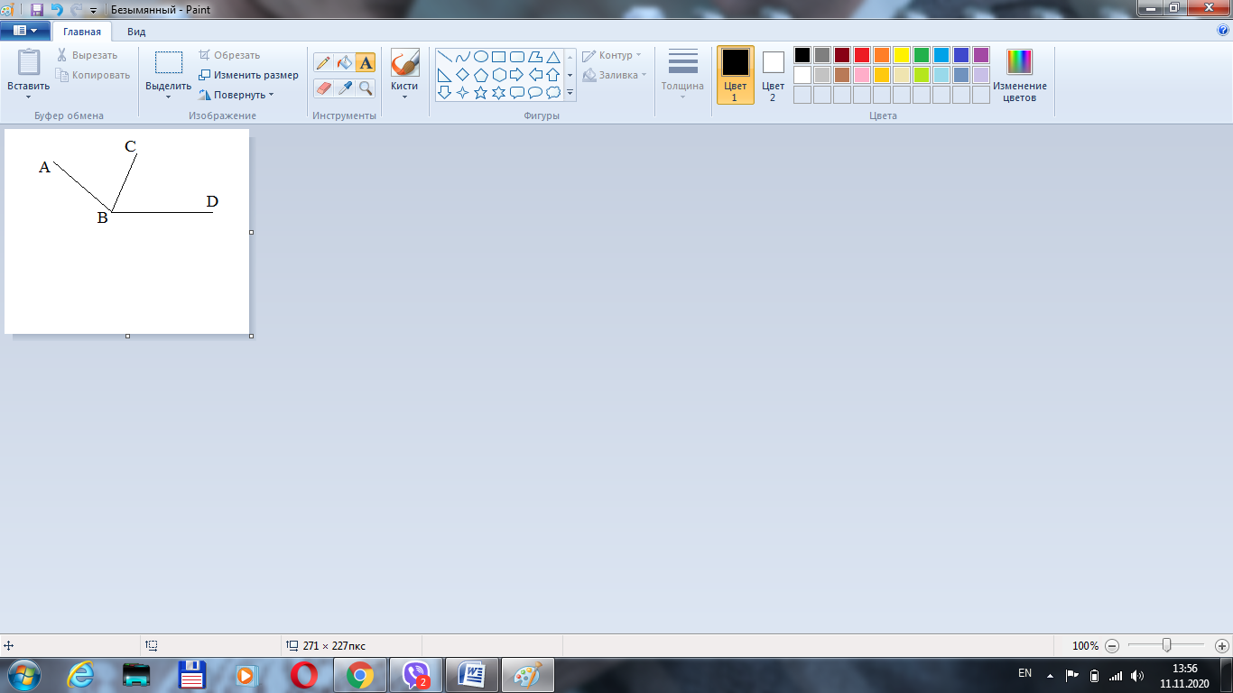***

1. Запишіть усі кути, зображені на рисунку Виміряйте кут АВС. (1,5 балів)
2. Кут MPN – гострий. Яке з наведених чисел може бути градусною мірою MPN ? (0,5 балів)

    А)  91 ;   Б)  121 ;   В)  32 ;   Г)  175.

1. Знайдіть периметр рівнобедреного трикутника, основа якого дорівнює 7 см, а бічна сторона – 8 см ? (1,5 балів)

   А)  25 см ;   Б)  23 см ;   В)   22 см ;   Г)  15 см .

1. Знайдіть периметр прямокутника, одна сторона якого дорівнює 6 см а інша на 3 см довша? (1,5 балів)

    А)  15 см ;   Б)  54 см;   В)  30 см ;   Г)  24 см.

Контрольна робота з математики у 5 класі.

**Тема**: **Кут.Трикутник. Прямокутник. Квадрат. Периметр .****

1. Запишіть усі кути, зображені на рисунку Виміряйте кут АВС. (1,5 балів)
2. Кут MPN – гострий. Яке з наведених чисел може бути градусною мірою MPN ? (0,5 балів)
3. А)  91 ;   Б)  121 ;   В)  32 ;   Г)  175.
4. Знайдіть периметр рівнобедреного трикутника, основа якого дорівнює 7 см, а бічна сторона – 8 см ? (1,5 балів)

   А)  25 см ;   Б)  23 см ;   В)   22 см ;   Г)  15 см .

1. Знайдіть периметр прямокутника, одна сторона якого дорівнює 6 см а інша на 3 см довша? (1,5 балів)

    А)  15 см ;   Б)  54 см;   В)  30 см ;   Г)  24 см.

1. Сторона квадрата дорівнює 6 см. Знайдіть ширину прямокутника, периметр якого дорівнює периметру квадрата, а довжина  дорівнює 10 см.( 3 бали)
2. Одна сторона трикутника 15дм, а друга – у 3 рази коротша від першої, а третя – на 12 дм довша за другу. Обчисліть периметр трикутника.(3 бали)
3. З вершини прямого кута АОB проведено два промені СО i OD, так що  ∠AOD=74°, ∠BOC=66°. Обчисліть величину кута COD. (3 бали)

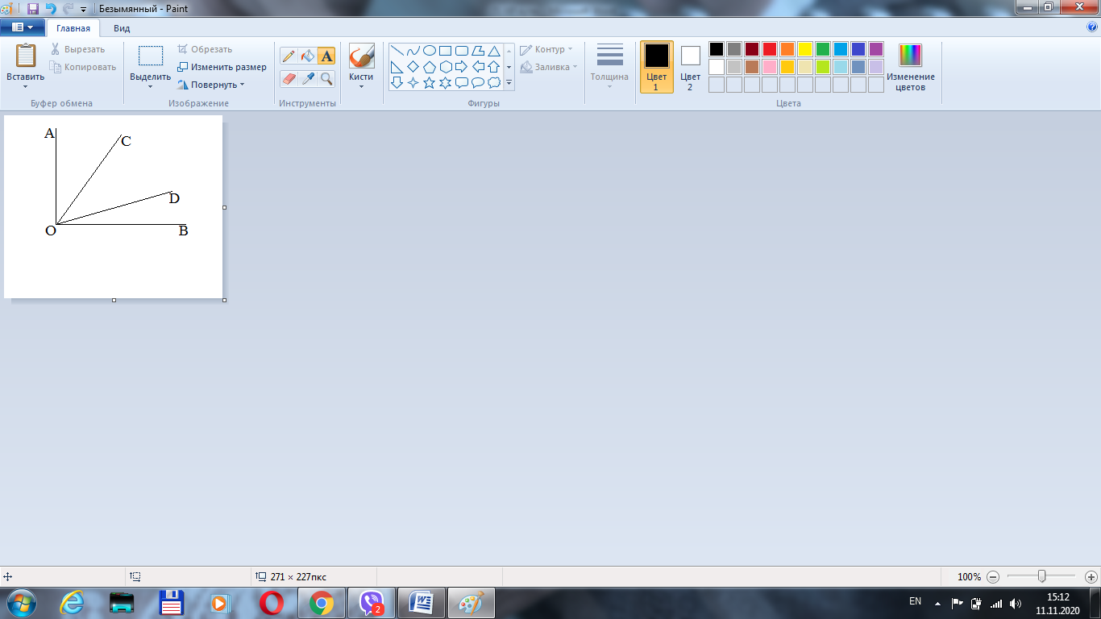

1. Сторона квадрата дорівнює 6 см. Знайдіть ширину прямокутника, периметр якого дорівнює периметру квадрата, а довжина  дорівнює 10 см.( 3 бали)
2. Одна сторона трикутника 15дм, а друга – у 3 рази коротша від першої, а третя – на 12 дм довша за другу. Обчисліть периметр трикутника.(3 бали)
3. З вершини прямого кута АОB проведено два промені СО i OD, так що  ∠AOD=74°, ∠BOC=66°. Обчисліть величину кута COD. (3 бали)

